

หน่วยการเรียนรู้ที่ 6 หินในท้องถิ่น
แผนการจัดการเรียนรู้ที่ 5
เรื่อง วัฏจักรของหิน : 3
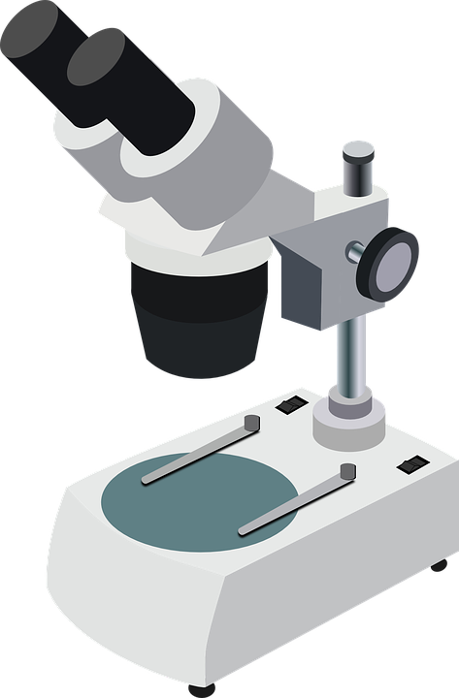

ชั้นประถมศึกษาปีที่ 6 เวลาเรียน 1 ชั่วโมง

มาตรฐานการเรียนรู้และตัวชี้วัด

มาตรฐานการเรียนรู้
มาตรฐาน ว 3.2 เข้าใจองค์ประกอบและความสัมพันธ์ของระบบโลก กระบวนการเปลี่ยนแปลงภายในโลกและบนผิวโลก ธรณีพิบัติภัย กระบวนการเปลี่ยนแปลงลมฟ้าอากาศและภูมิอากาศโลกรวมทั้งผลต่อสิ่งมีชีวิตและสิ่งแวดล้อม

ตัวชี้วัด
ว 3.2 ป.6/1 เปรียบเทียบกระบวนการเกิดหินอัคนี หินตะกอน และหินแปร อธิบายวัฏจักรหิน
จากแบบจำลอง

จุดประสงค์การเรียนรู้
1. อธิบายความสัมพันธ์ระหว่างการเกิดหินประเภทต่าง ๆ จากแผนภาพวัฏจักรของหินได้ (K)
2. สร้างแบบจำลอง วัฏจักรของหิน อย่างรวมพลัง ด้วยความมุ่งมั่น ตั้งใจ และพอเพียงได้ (P)
3. มีความมุ่งมั่น ตั้งใจ และพอเพียง (A)


สาระการเรียนรู้

หินอัคนี หินตะกอน หินแปร มีการเปลี่ยนแปลงจากประเภทหนึ่งไปเป็นอีกประเภทหนึ่งหรือประเภทเดิมได้ โดยมีแบบรูปการเปลี่ยนแปลงคงที่และต่อเนื่องเป็นวัฏจักร


สมรรถนะสำคัญของผู้เรียน

1. ความสามารถในการสื่อสาร
- การอธิบาย การเขียน การพูดหน้าชั้นเรียน
2. ความสามารถในการคิด
- การสังเกต การคิดวิเคราะห์ การจัดระบบความคิดเป็นแผนภาพ การสร้างคำอธิบาย การอภิปราย
การสื่อความหมาย และการทำกิจกรรมโดยใช้กระบวนการทางวิทยาศาสตร์
3. ความสามารถในการแก้ปัญหา
- การแก้ปัญหาขณะปฏิบัติกิจกรรม
4. ความสามารถในการใช้ทักษะชีวิต
- กระบวนการกลุ่ม
5. ความสามารถในการใช้เทคโนโลยี
- การนำเสนอผลงานโดยใช้เทคโนโลยีสารสนเทศ


คุณลักษณะอันพึงประสงค์

1. ใฝ่เรียนรู้
2. อยู่อย่างพอเพียง
3. มุ่งมั่นในการทำงาน

คำถามสำคัญ

(-)


การจัดกิจกรรมการเรียนรู้


ขั้นปฏิบัติและสรุปความรู้หลังการปฏิบัติ (Applying and Constructing the Knowledge)
• • • • • • • • • • • • • • • • • • • • • • • • • • • • • • • • • • • • • • • • •

1. นักเรียนแต่ละกลุ่มร่วมกันอย่างรวมพลังวางแผน ออกแบบ และเขียนแผนภาพ วัฏจักรของหิน
อาจใช้รูปภาพหรือวาดรูปแสดงลักษณะสำคัญของหินแต่ละประเภท ในกระดาษฟลิปชาร์ต

การวางแผน ออกแบบ และเขียนแผนภาพ วัฏจักรของหิน เป็นการสร้างเสริมทักษะศตวรรษที่ 21 ด้านการคิดวิเคราะห์ คิดสร้างสรรค์ และการสื่อสาร

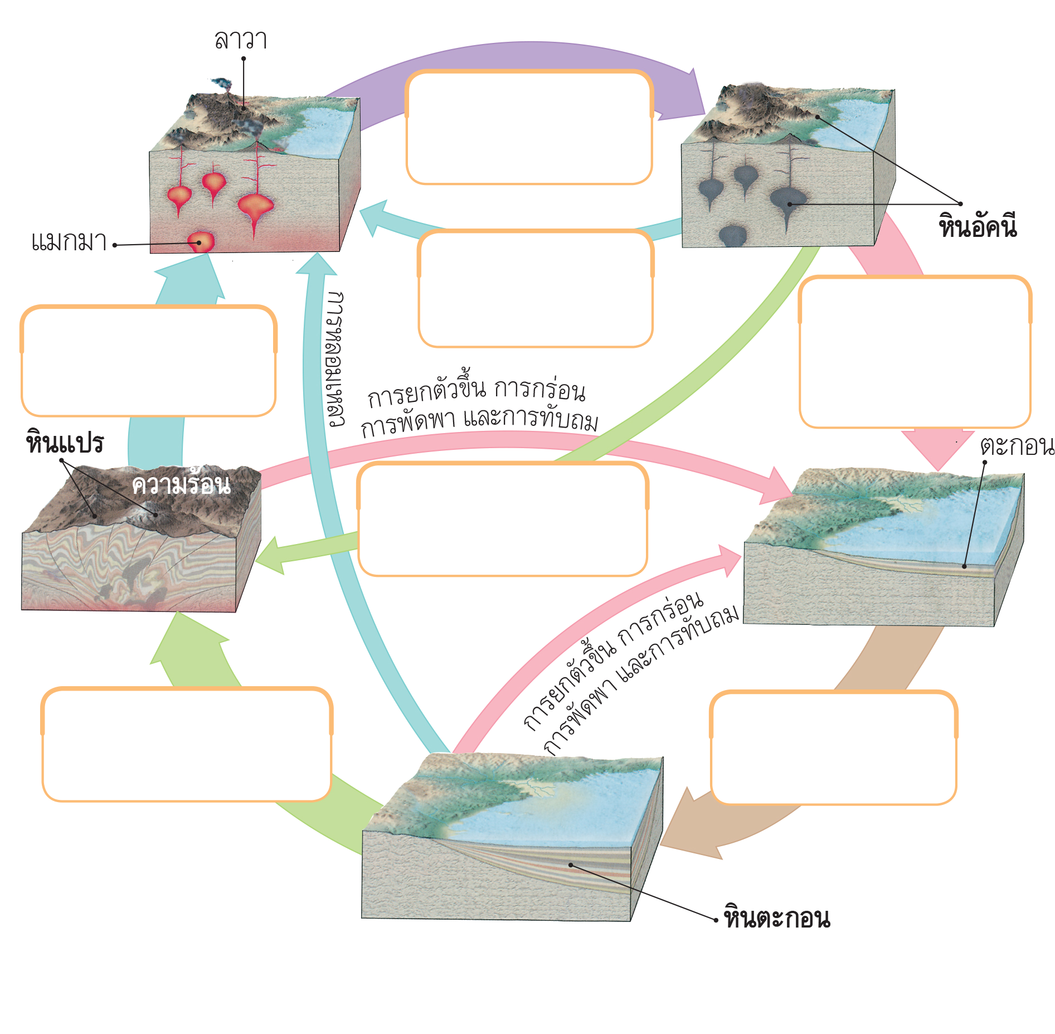

การเย็นตัวลงและ
เป็นผลึก

การหลอมเหลว

การกร่อน การพัดพา และการทับถม

การหลอมเหลว

ความร้อน ความดัน และปฏิกิริยาเคมี

ความร้อน ความดัน และปฏิกิริยาเคมี

การอัดแน่นเป็นหิน

แผนภาพ วัฏจักรของหิน

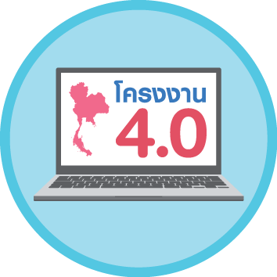
2. นักเรียนเชื่อมโยงความรู้กับหลักปรัชญาของเศรษฐกิจพอเพียง โดยนักเรียน
แต่ละกลุ่มร่วมกันอย่างรวมพลังวางแผน ออกแบบ และสร้างแบบจำลอง วัฏจักรของหิน
จากวัสดุเหลือใช้ในท้องถิ่น จัดทำเป็นชิ้นงาน
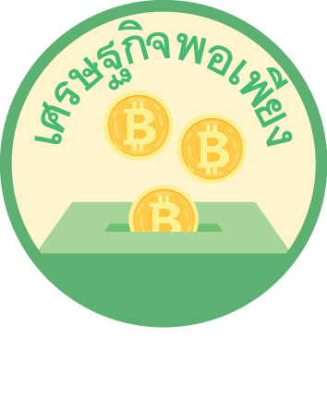
การประดิษฐ์แบบจำลอง จากวัสดุเหลือใช้ในท้องถิ่น เป็นการบูรณาการหลักปรัชญาของเศรษฐกิจพอเพียง บูรณาการ STEM สร้างเสริมค่านิยมหลัก 12 ประการ ด้านดำรงตน
ตามหลักปรัชญาของเศรษฐกิจพอเพียง

3. นักเรียนร่วมกันสรุปสิ่งที่เข้าใจเป็นความรู้ร่วมกัน ดังนี้
 หินอัคนี หินตะกอน หินแปร มีการเปลี่ยนแปลงจากประเภทหนึ่งไปเป็นอีกประเภทหนึ่ง
หรือประเภทเดิมได้ โดยมีแบบรูปการเปลี่ยนแปลงคงที่และต่อเนื่องเป็นวัฏจักร

ขั้นสื่อสารและนำเสนอ (Applying the Communication Skill)
• • • • • • • • • • • • • • • • • • • • • • • • • •

4. ผู้แทนนักเรียนแต่ละกลุ่มนำเสนอแผนภาพและแบบจำลอง วัฏจักรของหิน โดยวิธีจัดกิจกรรม Team Game Tournament: TGT โดยจัดแยกให้สมาชิกกลุ่มของตนกระจายไปทุกกลุ่มไปรับฟังการนำเสนอ และตอบข้อซักถามของกลุ่มอื่น
5. นักเรียนร่วมกันอภิปรายสรุปเกี่ยวกับวิธีการทำงานให้เห็นการคิดเชิงระบบและวิธีการทำงาน
ที่มีแบบแผน

ขั้นประเมินเพื่อเพิ่มคุณค่าบริการสังคมและจิตสาธารณะ (Self-Regulating)
• • • • • • • • • • • • • • • • • • • • • • • • • • • • • • • • •

6. นักเรียนร่วมกันนำแผนภาพ วัฏจักรของหิน มาออกแบบและจัดทำสื่อมัลติมีเดีย โดยใช้โปรแกรมคอมพิวเตอร์ แล้วนำไปเผยแพร่ในเว็บไซต์ของโรงเรียน
การเผยแพร่ความรู้ในเว็บไซต์ สร้างเสริมทักษะศตวรรษที่ 21
ด้านความรอบรู้ในเทคโนโลยีสารสนเทศ

7. นักเรียนร่วมกันจัดประกวดแบบจำลองในแบบเดินชมนิทรรศการที่ลานอเนกประสงค์ของโรงเรียน เพื่อเผยแพร่ความรู้ให้เพื่อนนักเรียนในโรงเรียนเดินชม และคัดเลือกผลงานที่ดีเด่นมอบให้ห้องวิทยาศาสตร์ เพื่อใช้เป็นสื่อการเรียนการสอนต่อไป
8. นักเรียนร่วมกันจัดแสดงผลงานของนักเรียนเพื่อเป็นแรงจูงใจให้นักเรียนผลิตผลงานที่ดี
และได้เห็นผลงานที่หลากหลายของเพื่อน เป็นการเปิดความคิดของนักเรียนให้กว้างขึ้น
9. นักเรียนตรวจสอบหรือประเมินขั้นตอนต่าง ๆ ที่เรียนมาในวันนี้มีจุดเด่น จุดบกพร่องอะไรบ้าง
มีความสงสัย ความอยากรู้อยากเห็นในเรื่องใด ให้ระบุ
10. นักเรียนประเมินตนเอง โดยเขียนแสดงความรู้สึกหลังการเรียนและหลังการทำกิจกรรม
ในประเด็นต่อไปนี้
• สิ่งที่นักเรียนได้เรียนรู้ในวันนี้คืออะไร
• นักเรียนมีส่วนร่วมกิจกรรมในกลุ่มมากน้อยเพียงใด
• เพื่อนนักเรียนในกลุ่มมีส่วนร่วมกิจกรรมในกลุ่มมากน้อยเพียงใด
• นักเรียนพึงพอใจกับการเรียนในวันนี้หรือไม่ เพียงใด
• นักเรียนจะนำความรู้ที่ได้นี้ไปใช้ให้เกิดประโยชน์แก่ตนเอง ครอบครัว และสังคมทั่วไป
ได้อย่างไร
จากนั้นแลกเปลี่ยนตรวจสอบขั้นตอนการทำงานทุกขั้นตอนว่าจะเพิ่มคุณค่าไปสู่สังคม
เกิดประโยชน์ต่อสังคมให้มากขึ้นกว่าเดิมในขั้นตอนใดบ้าง สำหรับการทำงานในครั้งต่อไป


สื่อการเรียนรู้/แหล่งการเรียนรู้

1. หนังสือเรียนรายวิชาพื้นฐานวิทยาศาสตร์และเทคโนโลยี ชั้นประถมศึกษาปีที่ 6
ของสถาบันพัฒนาคุณภาพวิชาการ (พว.)
2. แบบฝึกหัดรายวิชาพื้นฐานวิทยาศาสตร์และเทคโนโลยี ชั้นประถมศึกษาปีที่ 6
ของสถาบันพัฒนาคุณภาพวิชาการ (พว.)
3. ชุดกิจกรรมการเรียนรู้พัฒนาการคิดวิเคราะห์รายวิชาพื้นฐานวิทยาศาสตร์และเทคโนโลยี
ชั้นประถมศึกษาปีที่ 6 ของสถาบันพัฒนาคุณภาพวิชาการ (พว.)
4. แหล่งการเรียนรู้ทั้งภายในและภายนอกโรงเรียน

การประเมินการเรียนรู้

1. ประเมินความรู้ เรื่อง วัฏจักรของหิน (K) ด้วยแบบทดสอบ
2. ประเมินชิ้นงาน แบบจำลอง วัฏจักรของหิน (P) ด้วยแบบประเมิน
3. ประเมินคุณลักษณะอันพึงประสงค์ ด้านใฝ่เรียนรู้ อยู่อย่างพอเพียง มุ่งมั่นในการทำงาน (A)
ด้วยแบบประเมิน


แบบประเมินตามสภาพจริง (Rubrics)

แบบประเมินชิ้นงาน แบบจำลอง/สิ่งประดิษฐ์ด้วยวัสดุในท้องถิ่นหรือวัสดุเหลือใช้ในบ้าน
รายการการประเมิน | ระดับคุณภาพ
รายการการประเมิน | 4 | 3 | 2 | 1
1. การวางแผน  ในการออกแบบ | วางแผนในการออกแบบ  อย่างคิดสร้างสรรค์  เหมาะสม มีความละเอียด  และมีการเชื่อมโยงให้เห็น  เป็นภาพรวม แสดงให้เห็น  ถึงความสัมพันธ์ของวิธีการ  ทั้งหมด | วางแผนที่จะออกแบบ  อย่างคิดริเริ่มและเหมาะสม  มีความละเอียด แต่ไม่มีการ  เชื่อมโยงให้เห็น  เป็นภาพรวม และไม่แสดง  ให้เห็นถึงความสัมพันธ์  ของวิธีการ | วางแผนที่จะออกแบบ  อย่างเหมาะสม แต่ไม่มี  ความคิดสร้างสรรค์  ไม่มีความละเอียด และ  ไม่มีการเชื่อมโยงให้เห็น  เป็นภาพรวม | วางแผนที่จะออกแบบ  ตามแบบอย่าง โดยไม่มี  ความคิดสร้างสรรค์ หรือ  ออกแบบตามที่ครูแนะนำ
2. การเลือกใช้วัสดุ  ในท้องถิ่น/ วัสดุเหลือใช้ | เลือกใช้วัสดุในท้องถิ่นได้  อย่างสร้างสรรค์ด้วยตนเอง  ราคาถูก และสามารถ  ใช้งานได้อย่างทนทาน | เลือกใช้วัสดุในท้องถิ่นได้  อย่างคิดริเริ่ม ราคาถูก  และสามารถใช้งานได้ | เลือกใช้วัสดุในท้องถิ่นได้  ราคาถูก และสามารถ  ใช้งานได้ | ไม่ใช้วัสดุในท้องถิ่น  แต่ใช้วัสดุที่มีราคาแพง
3. การประดิษฐ์ตาม  แผนที่ออกแบบ | ประดิษฐ์ตามแผนที่  ออกแบบอย่างเป็นขั้นตอน  ด้วยความคล่องแคล่ว  มีการปรับปรุงเป็นระยะ ๆ | ประดิษฐ์ตามแผนที่  ออกแบบอย่างเป็นขั้นตอน  ด้วยความคล่องแคล่ว  มีการปรับปรุงบ้าง | ประดิษฐ์ตามแผนที่  ออกแบบอย่างเป็นขั้นตอน  แต่มีการแก้ไขปรับปรุง  เป็นระยะบ้าง | ประดิษฐ์ข้ามขั้นตอน  และไม่มีการปรับปรุง
4. การนำเสนอ แบบจำลอง/  สิ่งประดิษฐ์ | นำเสนอแบบจำลอง/  สิ่งประดิษฐ์  โดยนำไปใช้ได้จริง  ถูกต้อง น่าสนใจ และ  ชัดเจน มีการเชื่อมโยง  ให้เห็นเป็นภาพรวม | นำเสนอแบบจำลอง/  สิ่งประดิษฐ์  โดยนำไปใช้ได้จริง  ถูกต้อง น่าสนใจ และ  ขัดเจน แต่ไม่มีการ  เชื่อมโยงให้เห็น  เป็นภาพรวม | นำเสนอแบบจำลอง/  สิ่งประดิษฐ์ได้  แต่ไม่ชัดเจน ต้องมีการ  ยกตัวอย่างเพิ่มเติม  ให้เข้าใจง่าย | นำเสนอแบบจำลอง/  สิ่งประดิษฐ์  ที่ไม่สามารถนำไปใช้ได้  ไม่สื่อความหมาย  ไม่ชัดเจน
5. การดูแลและการเก็บ  อุปกรณ์และ/  หรือเครื่องมือ | ดูแล เก็บ และทำความสะอาดอุปกรณ์และ/หรือเครื่องมือในการออกแบบและประดิษฐ์อย่างถูกต้องตามหลักการและแนะนำให้ผู้อื่นดูแลและเก็บรักษา  ได้ถูกต้อง | ดูแล และ  ทำความสะอาด  อุปกรณ์และ/หรือ  เครื่องมือในการออกแบบ  และประดิษฐ์อย่างถูกต้อง  แต่เก็บไม่ถูกต้อง | ดูแล เก็บ และ  ทำความสะอาด  อุปกรณ์และ/หรือ  เครื่องมือในการออกแบบ  และประดิษฐ์ แต่ไม่ถูกต้อง | ไม่ดูแลอุปกรณ์และ/หรือเครื่องมือในการออกแบบ  และประดิษฐ์ และไม่สนใจทำความสะอาด และเก็บไม่ถูกต้อง

ข้อเสนอแนะของผู้บริหารสถานศึกษา

ลงชื่อ
( )
ตำแหน่ง

บันทึกหลังการสอน

ผลการจัดการเรียนการสอน

ปัญหา/อุปสรรค

แนวทางแก้ไข

ครูผู้สอน
( )
วันที่บันทึก

